**3.3绘制三维实体模型3**

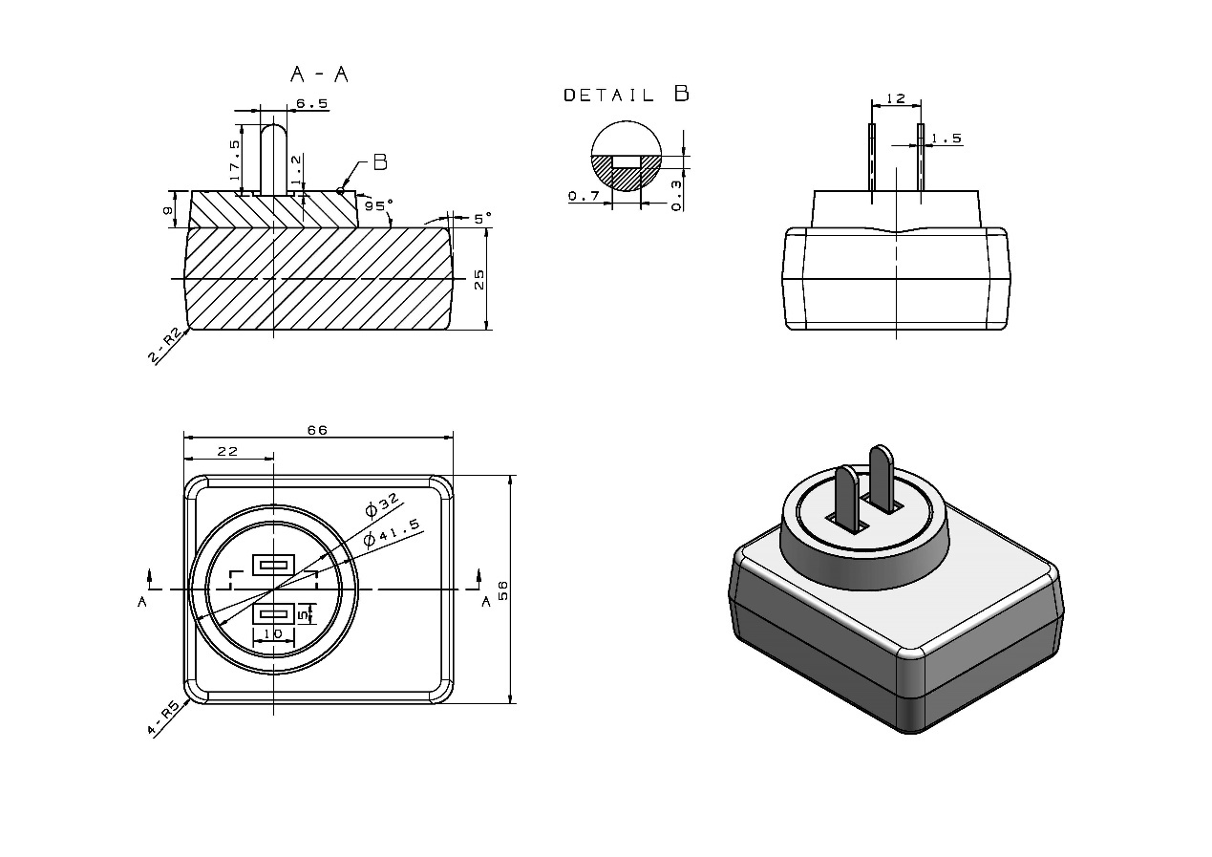

建模分析：该模型是由锥面底座、圆锥形凸台和插脚构成。建模时可以先用【拉伸】命令拉伸出底座上半部分基本体，然后再用【边倒圆】、【镜像特征】等命令做出底座线板部分，在做圆锥形凸台和插脚，最后创建出三维模型。

建模步骤如下：

（1）在XY平面上选择【拉伸】命令进入二维草图，绘制底座上半部分的草图。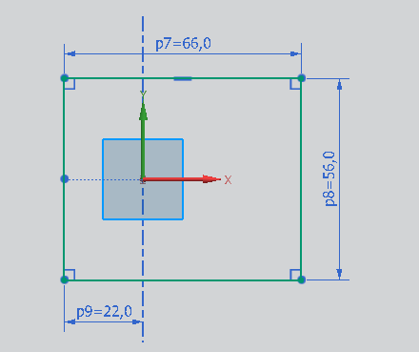

（2）完成草图，拉伸距离为12.5，拔模从起始限制，角度为5。

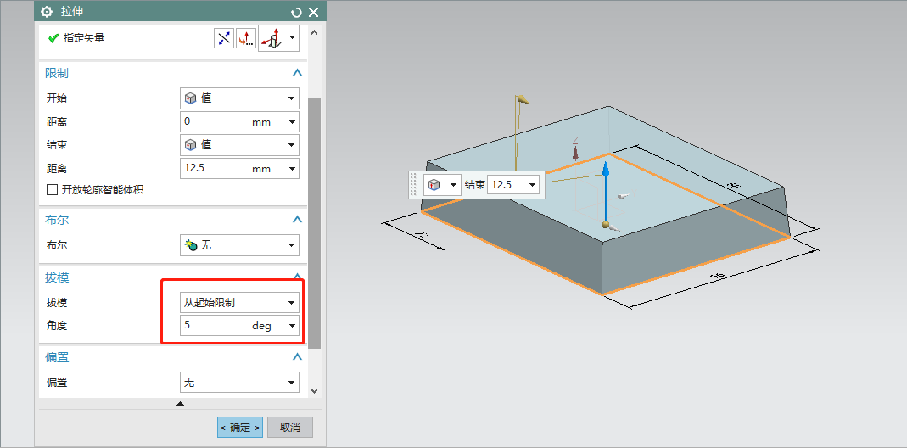

（3）使用【镜像特征】命令镜像出底座的下半部分，要镜像的特征为上一步骤中的拉伸，镜像平面为XY平面。

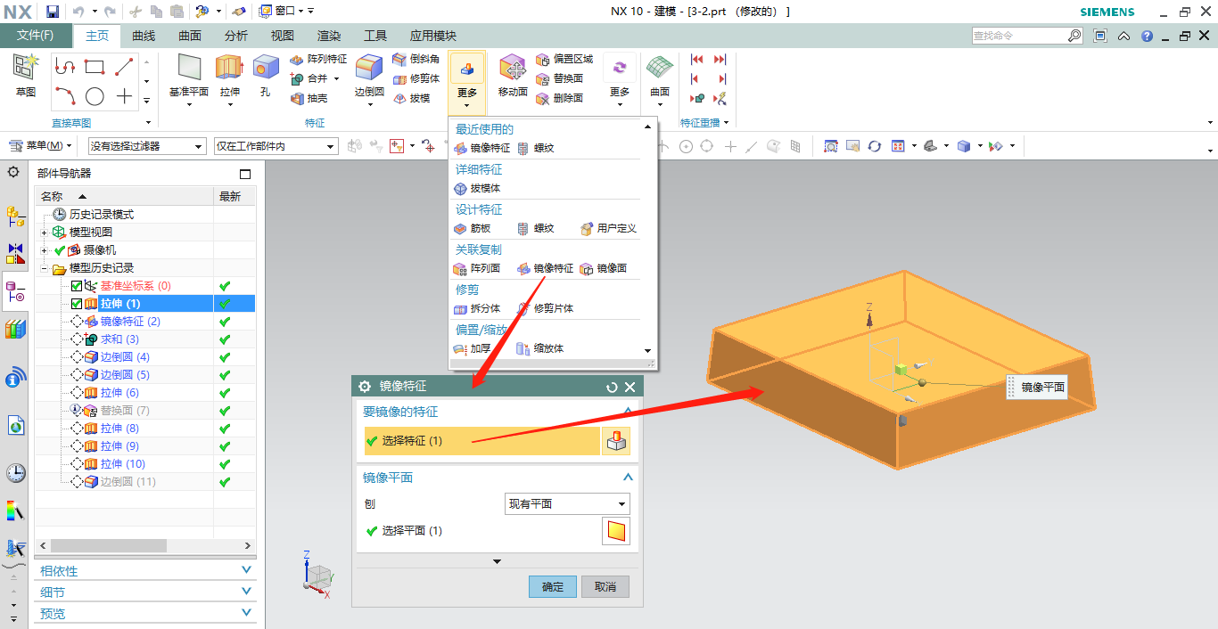

（4）使用布尔运算【求和】使底座上下两部分合为一体。

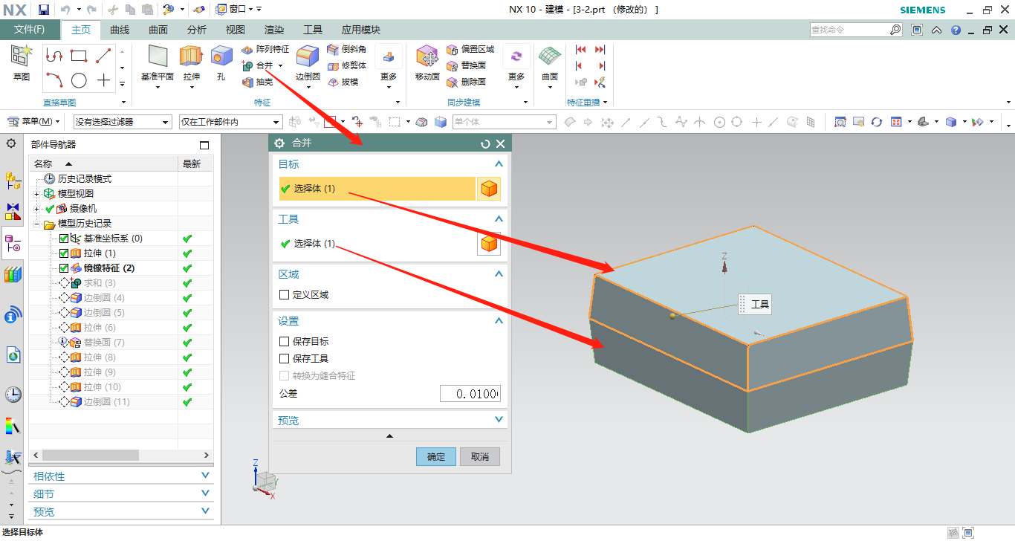

（5）使用【边倒圆】命令对底座的8条侧棱进行边倒圆，半径为R5。

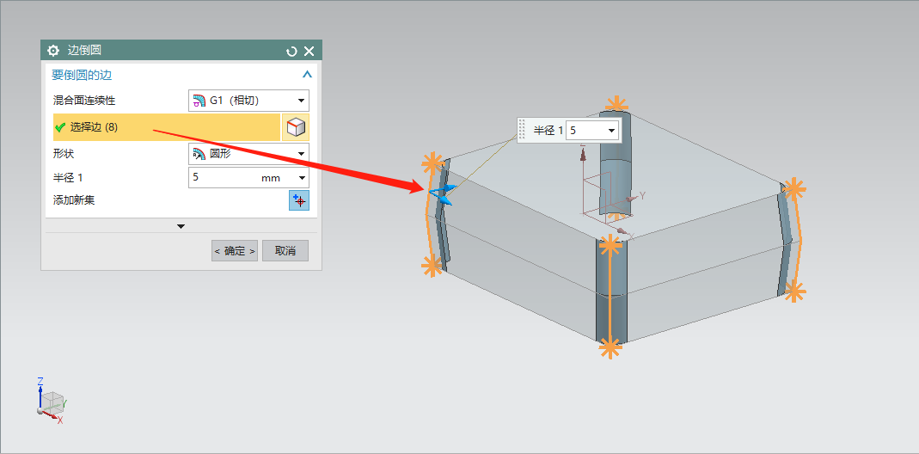

（6）再次使用【边倒圆】命令对底座上下两平面进行边倒圆，半径为R2。

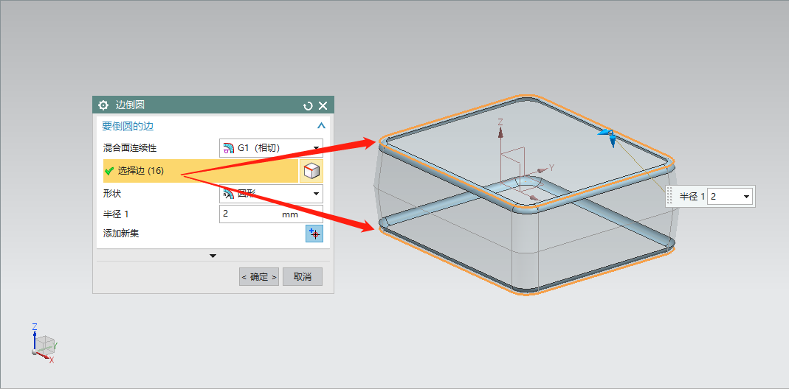

（7）在底座上平面上运用【拉伸】命令拉伸出圆锥凸台。草图直径为φ41.5，拉伸距离为9，布尔运算求和，拔模从起始限制，角度为5°。

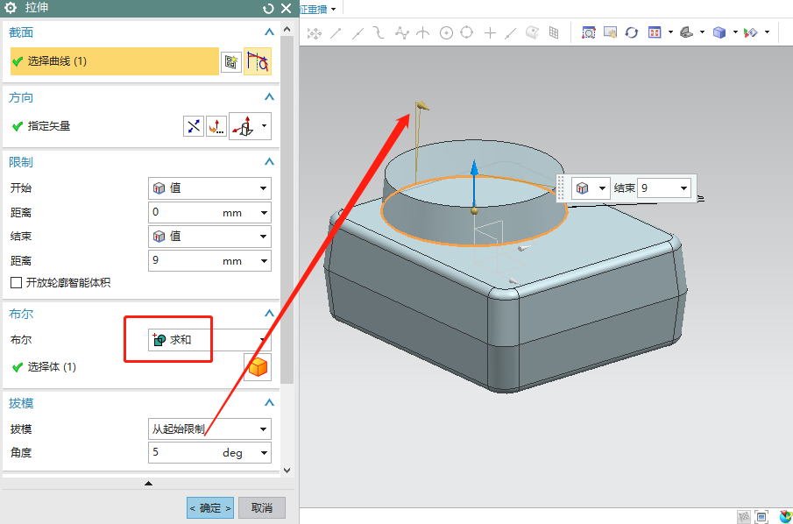

（8）使用【替换面】命令，将圆锥台下表面替换为底座R2边倒圆的面。

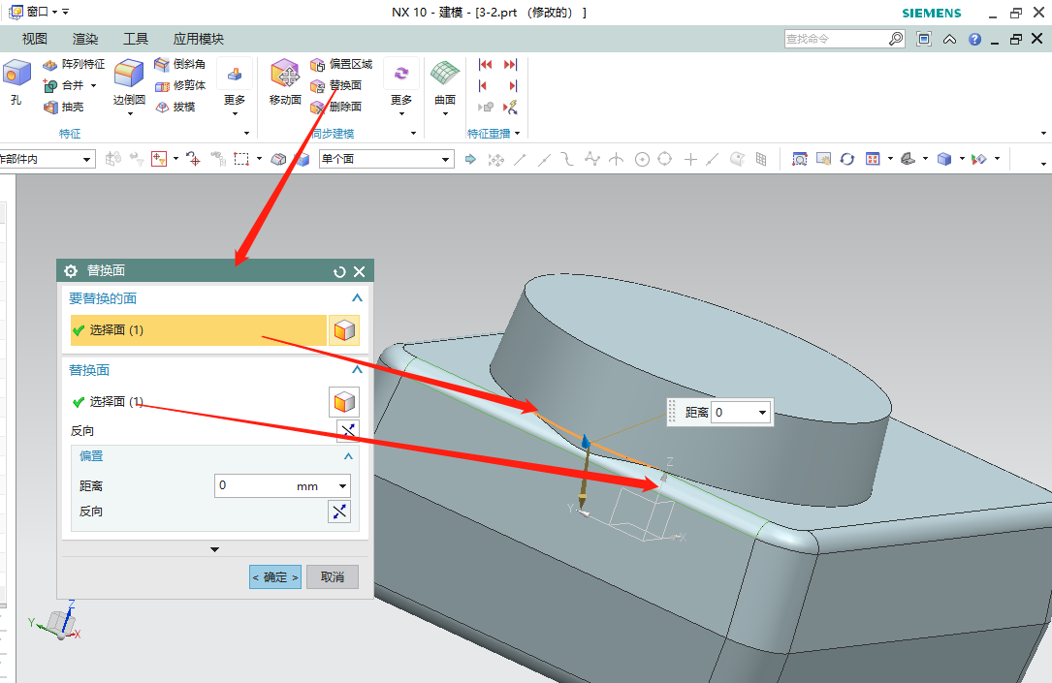

（9）在圆锥台上表面上运用【拉伸】命令挖出圆环形沟槽，草图为φ32和φ33.4（32+0.7*2）的两个圆，拉伸距离为0.3，布尔运算求差。

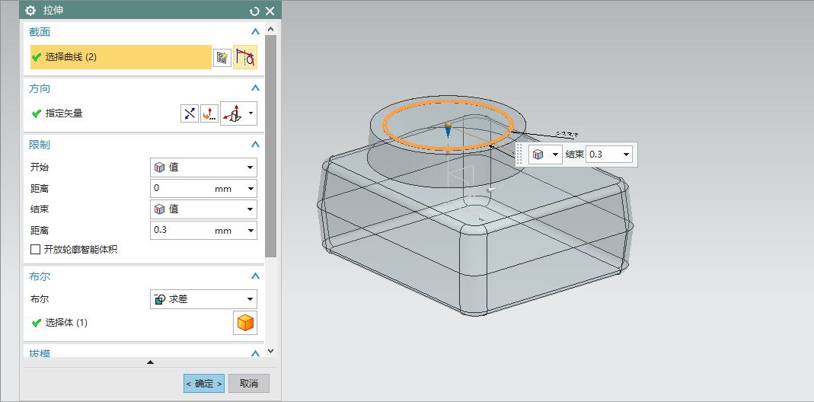

（10）在圆锥台上表面上运用【拉伸】命令挖出两个长方形沟槽，草图为两个5*7的长方形，拉伸距离为1.2，布尔运算求差。

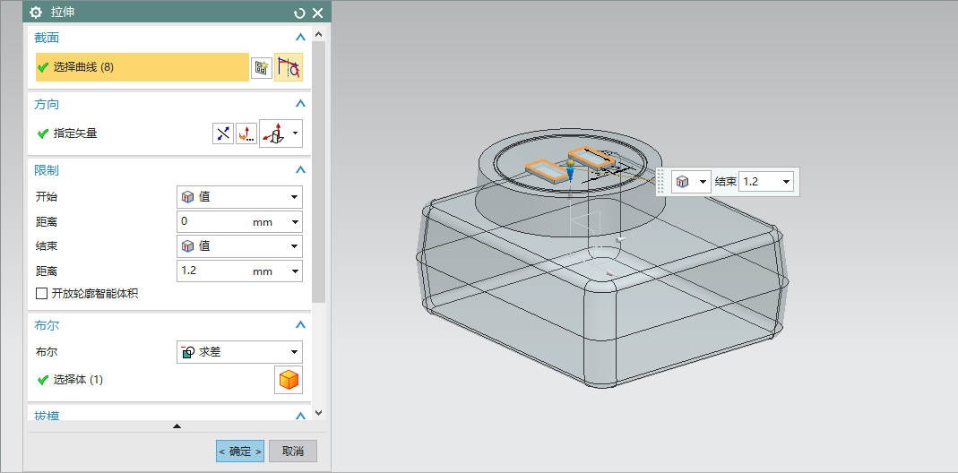

（11）在上步骤中挖出沟槽表面上运用【拉伸】命令拉伸出两个插脚，草图为两个1.5*6.5的长方形，拉伸距离为17.5，布尔运算求和。

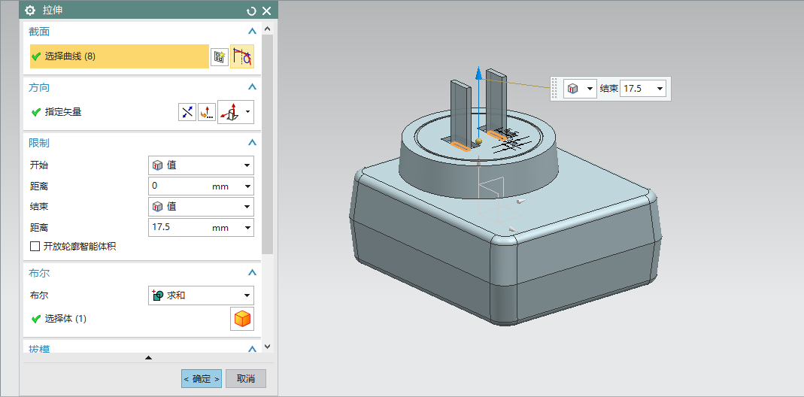

（12）在上步骤中挖出沟槽表面上运用【拉伸】命令拉伸出两个插脚，草图为两个1.5*6.5的长方形，拉伸距离为17.5，布尔运算求和。



（13）选择【边倒圆】命令。对插脚的上面4条边进行边倒圆，半径为6.5/2。

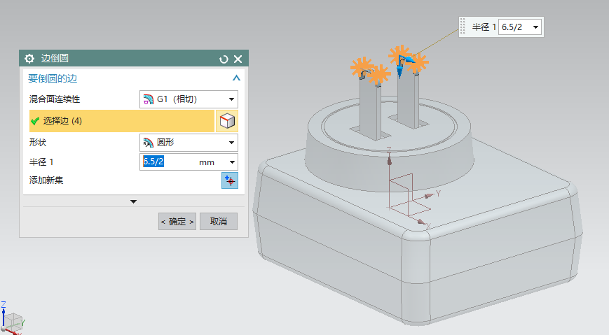

（14）完成模型，模型体积为100167.4844mm³。依次单击“正等测图”和“适合窗口”，以便于查看模型。

